Avance de Proyecto 30%

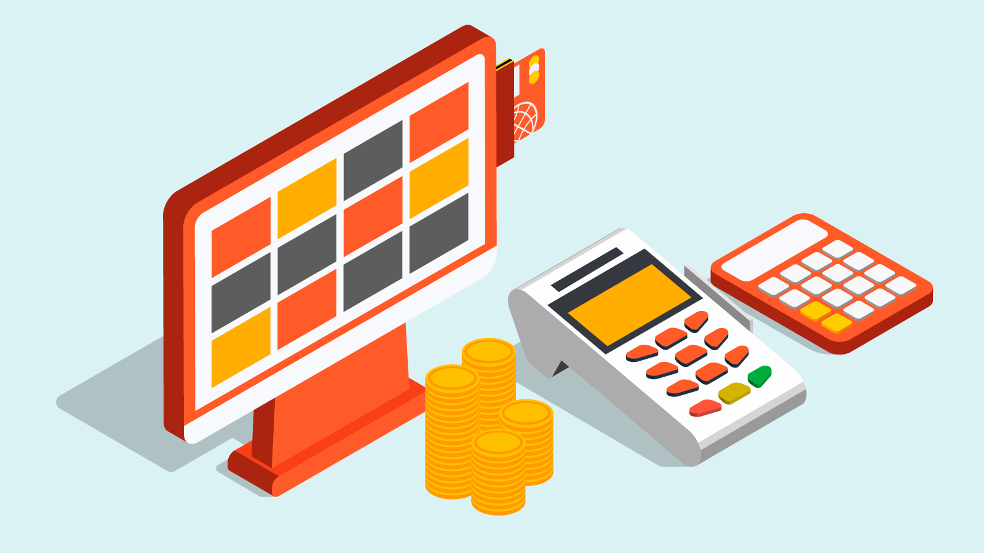

ASIGNATURA : Diseño de Patrones
DOCENTE : ARMANDO JOEL DONAYRE CACERES
SECCIÓN : 4262
GRUPO : “ N° 12”
INTEGRANTE : Miqueas Lancho Ramos

PERÚ - 2026

INTRODUCCIÓN
En la era digital, la automatización de los procesos empresariales se ha convertido en un factor clave para la competitividad y sostenibilidad de las organizaciones. Las empresas dedicadas a la comercialización de productos tecnológicos enfrentan constantes desafíos relacionados con el control de inventarios, el registro de ventas, la atención al cliente y la generación de información confiable para la toma de decisiones.
La empresa SINFLOO, dedicada a la venta de computadoras, laptops y suministros informáticos, no es ajena a esta realidad. El crecimiento de la demanda de productos tecnológicos exige una gestión eficiente de la información, ya que los procesos manuales o semiautomatizados pueden generar errores, retrasos y pérdida de datos importantes. Asimismo, la ausencia de un sistema centralizado dificulta el control del stock y la supervisión de las operaciones comerciales realizadas.
Ante esta problemática, se desarrolló un Sistema de Ventas Web, cuyo propósito es automatizar y centralizar los procesos comerciales de la empresa SINFLOO. El sistema ha sido diseñado bajo una arquitectura en capas, utilizando tecnologías web y una base de datos relacional, lo que permite garantizar la seguridad, integridad y disponibilidad de la información. El presente informe describe detalladamente el análisis, diseño y desarrollo del sistema, así como los fundamentos teóricos que sustentan su implementación.

- CAPÍTULO I
ASPECTOS GENERALES
  - Definición del Problema
La empresa SINFLOO, dedicada a la comercialización de computadoras, laptops y suministros informáticos, desarrolla actualmente sus operaciones comerciales sin contar con un sistema web especializado que permita gestionar de manera integral y automatizada sus procesos de venta, control de inventario y administración de clientes. La información generada en las actividades diarias es registrada de forma manual o mediante herramientas básicas, lo que dificulta su organización y actualización.
Esta situación genera diversos inconvenientes, tales como desorden en los registros, duplicidad de datos, errores en el control del stock y limitaciones para acceder a información confiable en tiempo real. Como consecuencia, la empresa enfrenta dificultades para optimizar sus procesos internos y tomar decisiones oportunas basadas en datos precisos.
    - Descripción del Problema
La falta de un sistema de ventas automatizado en la empresa SINFLOO ocasiona problemas significativos en el desarrollo de sus actividades comerciales. Entre los principales inconvenientes se encuentran los errores frecuentes en el registro de ventas, la desactualización del inventario de productos tecnológicos y la dificultad para calcular correctamente los montos asociados a cada transacción, tales como subtotales, impuestos y totales finales.

Asimismo, la empresa no dispone de mecanismos adecuados de control de acceso a la información, lo que expone los datos a posibles modificaciones no autorizadas o pérdidas de información. La falta de un sistema con control de usuarios y perfiles limita la seguridad y confiabilidad de los registros almacenados. Estas deficiencias afectan directamente la eficiencia operativa de la empresa y restringen su capacidad para realizar un seguimiento adecuado de sus operaciones comerciales y evaluar su desempeño económico.

  - Definición de Objetivos
Desarrollar un Sistema de Ventas Web en Java para la empresa SINFLOO, que permita gestionar de manera eficiente, segura y organizada los procesos de venta de computadoras, laptops y suministros informáticos, utilizando una arquitectura en capas y una base de datos relacional que garantice la integridad y confiabilidad de la información.

    - Objetivo General
Desarrollar un Sistema de Ventas Web en Java para la empresa SINFLOO, que permita gestionar de manera eficiente, segura y organizada los procesos de venta de computadoras, laptops y suministros informáticos, utilizando una arquitectura en capas y una base de datos relacional que garantice la integridad y confiabilidad de la información.

    - Objetivos Específicos
- Analizar los procesos comerciales actuales de la empresa SINFLOO con la finalidad de identificar sus principales necesidades y deficiencias.
- Diseñar una base de datos relacional que permita almacenar, organizar y relacionar correctamente la información generada por el sistema.
- Implementar un módulo de autenticación de usuarios que permita controlar el acceso al sistema mediante perfiles y sesiones.
- Desarrollar la gestión de productos tecnológicos, incorporando mecanismos de control automático del stock.
- Implementar el registro de ventas con su respectivo detalle de productos vendidos, asegurando la correcta actualización del inventario.
- Aplicar patrones de diseño y buenas prácticas de programación en Java para mejorar la calidad del software.
- Garantizar la integridad, seguridad y confiabilidad de la información almacenada en el sistema.

    - Alcances y Limitaciones
Alcances:
El sistema desarrollado permitirá cubrir los siguientes aspectos dentro de la empresa SINFLOO:
- Registro y administración de usuarios del sistema, con control de acceso según perfiles.
- Gestión de clientes y productos tecnológicos comercializados por la empresa.
- Registro detallado de ventas, incluyendo el control automático del inventario.
- Acceso al sistema a través de un entorno web, facilitando la disponibilidad de la información.
- Generación de información para consulta y control interno de las operaciones comerciales.
Limitaciones:
A pesar de las funcionalidades implementadas, el sistema presenta las siguientes limitaciones:
- No incluye la emisión de facturación electrónica oficial conforme a normativas tributarias.
- No contempla la integración con pasarelas de pago en línea.
- El sistema está orientado a un uso interno de la empresa.

- CAPÍTULO II
MARCO TEÓRICO
  - Antecedentes
En los últimos años, el uso de sistemas de información para la gestión de ventas se ha convertido en una herramienta indispensable para las empresas dedicadas a la comercialización de productos tecnológicos. Diversos estudios y proyectos académicos evidencian que la automatización de los procesos comerciales contribuye significativamente a mejorar la eficiencia operativa, reducir errores humanos y optimizar el control del inventario.
En el ámbito empresarial, especialmente en empresas dedicadas a la venta de computadoras, laptops y suministros informáticos, la gestión manual de ventas y productos suele generar inconsistencias en los registros, pérdidas de información y dificultades para realizar un seguimiento adecuado de las operaciones realizadas. Frente a esta situación, muchas organizaciones han optado por implementar sistemas web que permitan centralizar la información y facilitar el acceso a datos confiables en tiempo real.
Asimismo, en el ámbito académico, diversos proyectos de desarrollo de software han demostrado que el uso de tecnologías como Java, bases de datos relacionales y arquitecturas en capas permite construir sistemas robustos, escalables y seguros. Estos antecedentes respaldan la implementación del Sistema de Ventas Web para la empresa SINFLOO, como una solución adecuada para mejorar sus procesos comerciales y administrativos.
  - Fundamento Teórico
    - Sistemas de Información
A pesar de las funcionalidades implementadas, el sistema presenta las siguientes limitaciones:
No incluye la emisión de facturación electrónica oficial conforme a normativas tributarias.
No contempla la integración con pasarelas de pago en línea.
El sistema está orientado a un uso interno de la empresa o a fines académicos.
    - Sistema de Ventas
Un sistema de ventas es una aplicación informática diseñada para gestionar las transacciones comerciales de una empresa. Su finalidad principal es registrar las ventas realizadas, controlar el inventario, administrar los clientes y generar información relevante para la toma de decisiones.
En el contexto del presente proyecto, el sistema de ventas desarrollado para SINFLOO permitirá automatizar el proceso de comercialización de computadoras, laptops y suministros informáticos, asegurando un registro preciso de cada operación y un adecuado control del stock disponible.
    - Sistemas de Información Empresarial
Los sistemas de información empresarial son herramientas tecnológicas que apoyan los procesos operativos, administrativos y estratégicos de una organización. Estos sistemas permiten recopilar, procesar, almacenar y distribuir información relevante, facilitando la planificación, el control y la toma de decisiones.
La implementación de un sistema de información en la empresa SINFLOO permitirá mejorar la organización de la información comercial, optimizar los procesos internos y brindar soporte a las actividades diarias relacionadas con la venta de productos tecnológicos.
    - Sistemas Web
Un sistema web es una aplicación que se ejecuta en un servidor y puede ser accedida a través de un navegador web. Este tipo de sistemas ofrece ventajas significativas, como la accesibilidad desde distintos dispositivos, la centralización de la información y la facilidad de mantenimiento.
El Sistema de Ventas Web desarrollado para SINFLOO permite a los usuarios acceder al sistema desde cualquier equipo con conexión a la red interna o externa, mejorando la disponibilidad de la información y agilizando los procesos de venta y consulta.
    - Arquitectura en Capas
La arquitectura en capas es un modelo de diseño de software que divide el sistema en distintos niveles o capas, cada una con una responsabilidad específica. Generalmente, se compone de la capa de presentación, la capa de lógica de negocio y la capa de acceso a datos.
Este tipo de arquitectura facilita el mantenimiento del sistema, ya que los cambios realizados en una capa no afectan directamente a las demás. En el Sistema de Ventas Web de SINFLOO, la arquitectura en capas permite una clara separación de responsabilidades, mejorando la organización del código y la escalabilidad del sistema.
    - Lenguaje de Programación Java
Java es un lenguaje de programación orientado a objetos ampliamente utilizado en el desarrollo de aplicaciones empresariales. Entre sus principales características destacan la portabilidad, seguridad, robustez y escalabilidad. Java permite desarrollar aplicaciones independientes de la plataforma, lo que facilita su implementación en distintos entornos.
En el presente proyecto, Java se utiliza como lenguaje principal para el desarrollo del Sistema de Ventas Web, empleando tecnologías como Servlets y JSP para la capa de presentación y lógica de negocio.
    - JDBC (Java Database Connectivity)
Java Database Connectivity (JDBC) es una API que permite la comunicación entre aplicaciones Java y bases de datos relacionales. JDBC facilita la ejecución de consultas SQL, la gestión de transacciones y el manejo seguro de la información almacenada.

El uso de JDBC en el Sistema de Ventas Web de SINFLOO permite realizar operaciones CRUD (Crear, Leer, Actualizar y Eliminar) de manera segura, utilizando sentencias preparadas (PreparedStatement) que previenen ataques de tipo SQL Injection y garantizan la integridad de los datos almacenados en la base de datos.

    - Bases de Datos Relacionales
Las bases de datos relacionales permiten almacenar información de forma estructurada mediante tablas relacionadas entre sí a través de claves primarias y foráneas. Este modelo facilita la organización de los datos, la integridad referencial y la consistencia de la información.

En el sistema desarrollado para SINFLOO se emplea una base de datos relacional, cuya estructura se observa en el diagrama presentado, donde se almacenan datos de empleados, clientes, productos, ventas y detalles de venta. Esta organización permite un manejo eficiente y confiable de la información comercial.

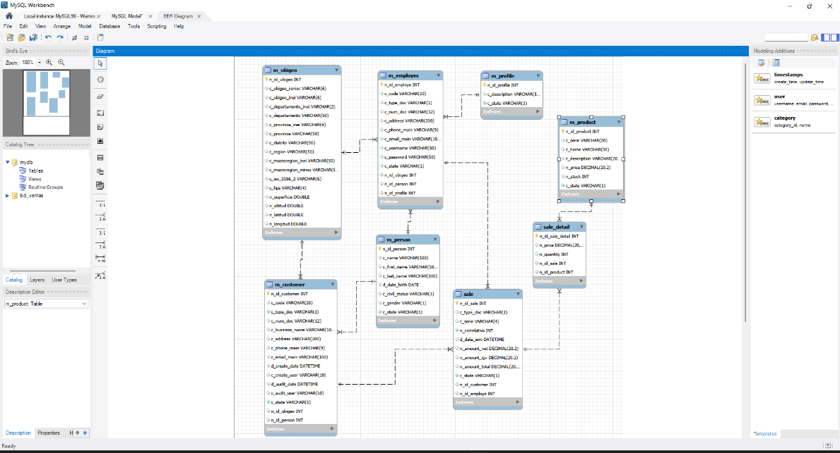

    - Patrones de Diseño de Software
Los patrones de diseño son soluciones reutilizables a problemas comunes en el desarrollo de software. Su aplicación contribuye a mejorar la calidad del código, facilitar el mantenimiento y promover la reutilización.
En el Sistema de Ventas Web se aplican principalmente los siguientes patrones de diseño:
- MVC (Model–View–Controller): Permite separar la lógica del negocio, la presentación y el acceso a datos.
    - Seguridad de la Información en Sistemas Web
La seguridad de la información es un aspecto fundamental en los sistemas web, especialmente aquellos que manejan datos sensibles relacionados con ventas y usuarios. El control de acceso, la autenticación de usuarios y la protección de los datos almacenados son elementos clave para garantizar la confiabilidad del sistema.
El Sistema de Ventas Web de SINFLOO implementa mecanismos de autenticación mediante usuarios y sesiones, asegurando que solo personas autorizadas puedan acceder a las funcionalidades del sistema.

- CAPÍTULO III
DESARROLLO DE LA SOLUCIÓN
  - Lista de Requerimientos Funcionales
Los requerimientos funcionales describen las funciones específicas que el sistema debe realizar para cumplir con los objetivos planteados.
El Sistema de Ventas Web de la empresa SINFLOO debe permitir:
  - Autenticación de usuarios mediante nombre de usuario y contraseña.
  - Control de acceso al sistema según perfiles de usuario.
  - Registro, edición y eliminación de productos tecnológicos.
  - Gestión de clientes, incluyendo registro y actualización de datos.
  - Registro de ventas con detalle de productos vendidos.
  - Cálculo automático de montos de venta.
  - Actualización automática del stock de productos.
  - Consulta de ventas realizadas.
  - Administración de empleados del sistema.
  - Visualización del estado de productos (activo/inactivo).
  - Navegación segura entre los módulos del sistema.
Estos requerimientos aseguran el correcto funcionamiento del sistema y permiten automatizar los procesos comerciales de la empresa SINFLOO.
  - Lista de Requerimientos No Funcionales
Los requerimientos no funcionales definen las características de calidad del sistema.
El sistema debe cumplir con los siguientes requerimientos no funcionales:
  - Seguridad en el acceso a la información mediante autenticación y control de sesiones.
  - Uso de sentencias preparadas para prevenir ataques de tipo SQL Injection.
  - Arquitectura en capas para facilitar el mantenimiento y escalabilidad.
  - Interfaz web intuitiva y fácil de usar.
  - Rendimiento adecuado en la ejecución de las operaciones.
  - Integridad y consistencia de los datos almacenados.
  - Compatibilidad con navegadores web modernos.
  - Código organizado y documentado siguiendo buenas prácticas de programación.

  - Diagramas de Casos de Uso
Los diagramas de casos de uso permiten identificar las interacciones entre los usuarios del sistema y las funcionalidades implementadas.
Actores del Sistema
  - Administrador: gestiona usuarios, productos, empleados y configuraciones.
  - Vendedor: registra ventas y gestiona clientes y productos.

Casos de Uso Principales
  - Iniciar sesión en el sistema.
  - Gestionar productos.
  - Gestionar clientes.
  - Registrar ventas.
  - Consultar ventas.
  - Administrar usuarios y perfiles.
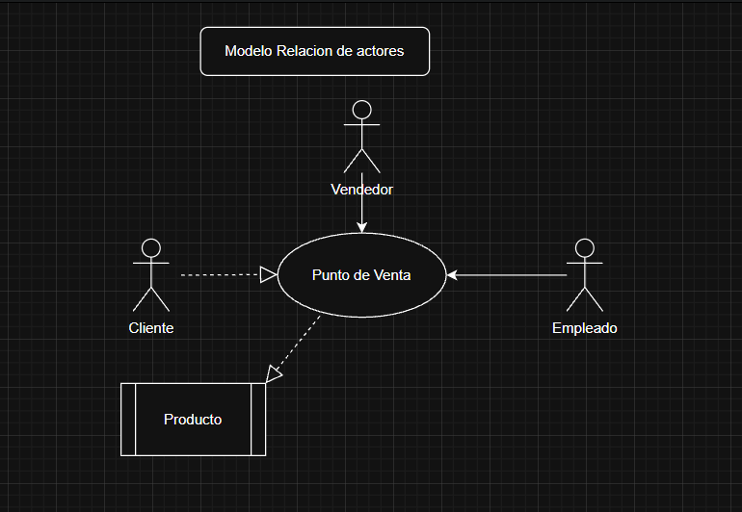

  - Diagrama de la Base de Datos Relacional
El sistema de ventas web de la empresa SINFLOO utiliza una base de datos relacional diseñada bajo el modelo Entidad–Relación. La base de datos permite almacenar y relacionar la información de manera estructurada y consistente.
Las principales tablas del sistema son:
  - Empleados: almacena información de los usuarios del sistema.
  - Perfiles: define los roles y permisos.
  - Clientes: almacena datos de los clientes.
  - Productos: gestiona el catálogo de productos tecnológicos.
  - Ventas: registra las transacciones comerciales.
  - Detalle de Venta: registra los productos vendidos en cada venta.
  - Ubigeo y Persona: permiten normalizar la información personal y geográfica.
Este diseño garantiza integridad referencial, evita duplicidad de datos y facilita la ejecución de consultas eficientes.
  - Presentación del Prototipo
El prototipo del Sistema de Ventas Web SINFLOO ha sido desarrollado como una aplicación web interactiva, con una interfaz gráfica clara y organizada. El sistema cuenta con un menú lateral que permite acceder a los distintos módulos, tales como ventas, productos, clientes, empleados y reportes.
El diseño del prototipo utiliza tecnologías web como HTML, CSS y Bootstrap, lo que garantiza una presentación visual ordenada y adaptable. Asimismo, se emplean librerías JavaScript para mejorar la experiencia del usuario mediante alertas, confirmaciones y acciones dinámicas.
  - Componentes de la Aplicación
El sistema está organizado en componentes claramente definidos, siguiendo una arquitectura en capas:
Capa de Presentación
Incluye páginas JSP, hojas de estilo CSS, imágenes y archivos JavaScript. Esta capa permite la interacción directa con el usuario.
Capa de Lógica de Negocio
Implementada mediante Servlets, gestiona las reglas del negocio, validaciones y el flujo del sistema.
Capa de Acceso a Datos
Implementada mediante el patrón DAO y JDBC, se encarga de realizar las operaciones CRUD sobre la base de datos MySQL.
Base de Datos
Almacena la información del sistema de manera estructurada y segura.

  - Interfaces, Pantallas de Ejecución y Código
El sistema cuenta con diversas interfaces que permiten la ejecución de las funcionalidades implementadas.
Interfaz de Inicio de Sesión
Permite el acceso seguro al sistema mediante credenciales de usuario.
Interfaz del Módulo de Productos
Permite registrar, editar y eliminar productos tecnológicos, mostrando información como código, nombre, descripción, precio, stock y estado.
Interfaz del Módulo de Ventas
Permite registrar ventas, seleccionar productos, calcular montos y actualizar el stock automáticamente.
Organización del Código
El código fuente está organizado en paquetes como:
  - controller
  - model
  - dao
  - utils
Esta organización facilita el mantenimiento, la comprensión del sistema y su escalabilidad.
- CONCLUSIONES
  - El sistema desarrollado permite automatizar los procesos de venta de la empresa SINFLOO.
  - La implementación de una arquitectura en capas mejora la organización del software.
  - El uso de Java y JDBC garantiza seguridad y robustez.
  - El sistema cumple con los objetivos planteados y mejora la gestión comercial.

RECOMENDACIONES
  - Implementar reportes estadísticos de ventas.
  - Integrar facturación electrónica en futuras versiones.
  - Incorporar pasarelas de pago en línea.
  - Mejorar los mecanismos de seguridad.

- BIBLIOGRAFÍA
  - Pressman, R. (2014). Ingeniería del Software. McGraw-Hill.
  - Sommerville, I. (2011). Ingeniería del Software. Pearson.
  - Oracle. (2024). Java Platform, Standard Edition Documentation.
  - Elmasri, R., & Navathe, S. (2016). Fundamentals of Database Systems. Pearson.

Anexos
Inicio de sesión de como Admin.

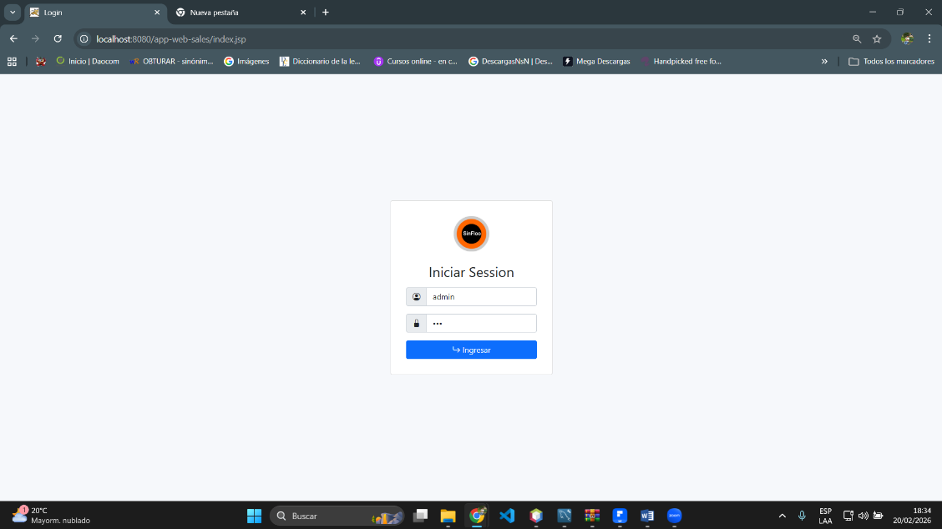

Dashboard de Sistema de Ventas.
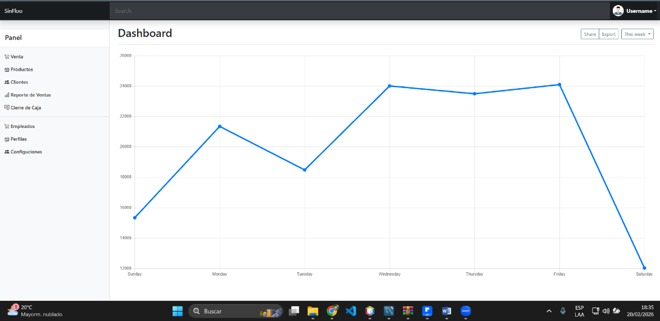

Módulo de Productos y lista de productos según su descripción.

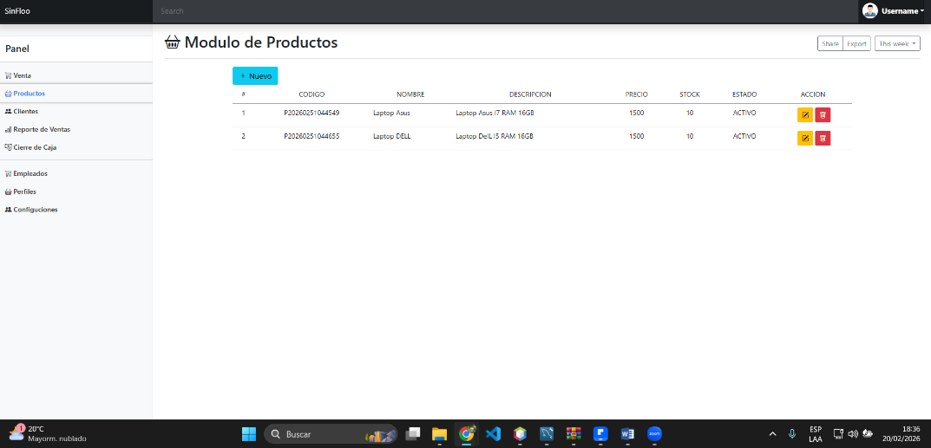

Registro de nuevo producto.

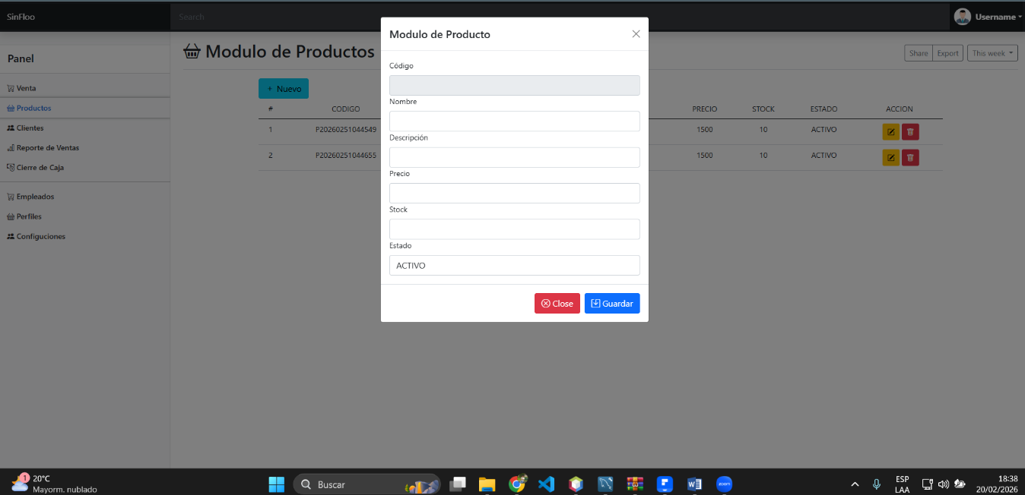

En este modulo donde podemos realizar un update o delete de un producto con los botones.
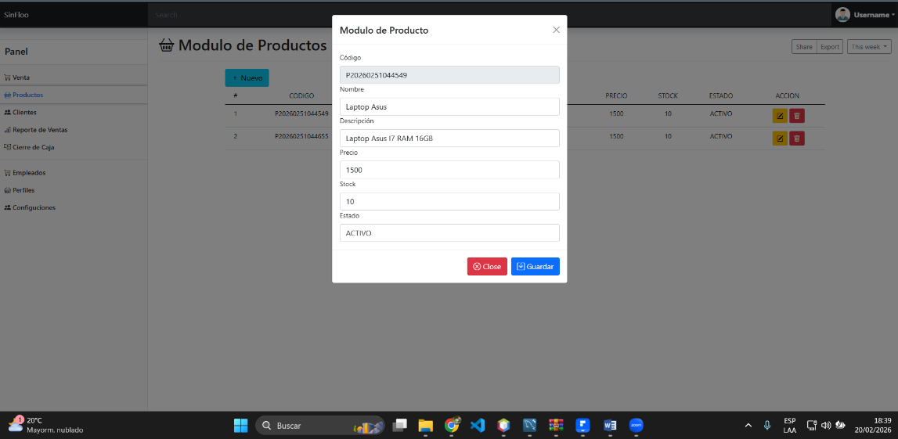

Registro de Productos en base de datos.

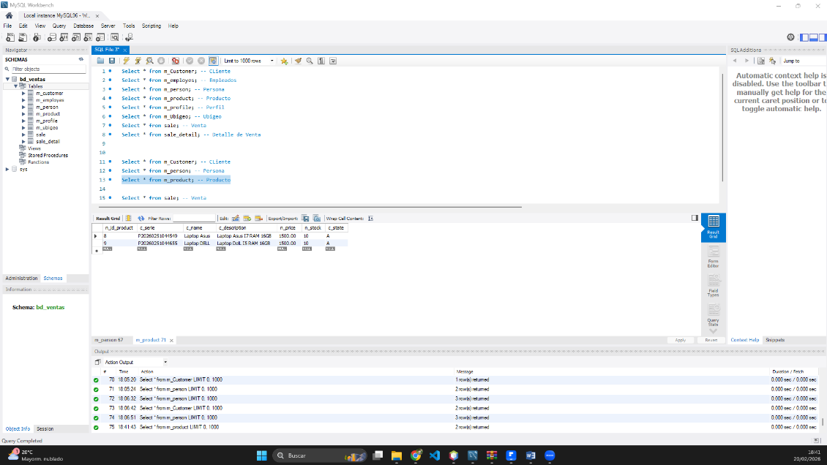

Modulo de Ventas.
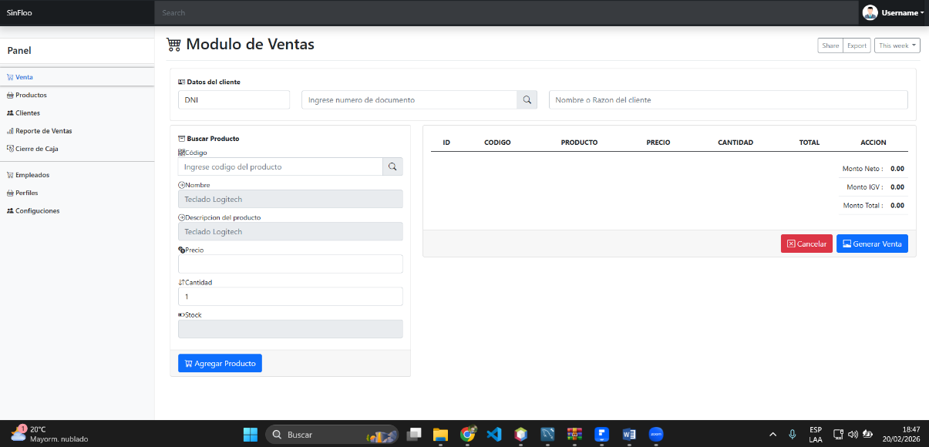

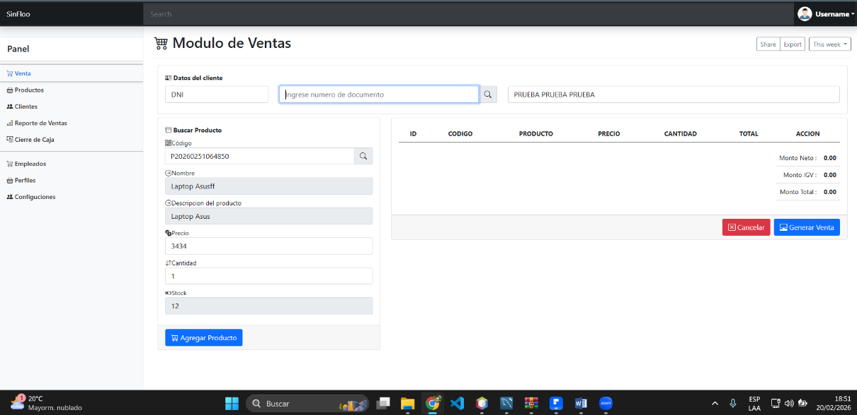
En este módulo donde podemos registrar nuevo usuario o si ya existe en el registro buscar por DNI o Nombre.

